ỦY BAN NHÂN DÂN QUẬN 12
TRƯỜNG THCS NGUYỄN CHÍ THANH

ĐỀ KIỂM TRA CUỐI HỌC KÌ I NĂM HỌC 2021 – 2022
Môn: Sinh học 8
Thời gian: 45 phút
(Không kể thời gian phát đề)

- TRẮC NGHIỆM (5,0 ĐIỂM)
Câu 1: Một cung phản xạ gồm đầy đủ các thành phần sau:  - Nơron hướng tâm, nơron li tâm, cơ quan thụ cảm, cơ quan phản ứng  - Nơron hướng tâm, nơron li tâm, nơron trung gian, cơ quan thụ cảm, cơ quan phản ứng.  - Cơ quan thụ cảm, nơron trung gian, cơ quan phản ứng  - Nơron hướng tâm, nơron li tâm, nơron trung gian, cơ quan thụ cảm  Câu 2: Nơron có hai chức năng cơ bản, đó là gì?  A. Cảm ứng và phân tích các thông tin  B. Dẫn truyền xung thần kinh và xử lý thông tin  C. Cảm ứng và dẫn truyền xung thần kinh  D. Tiếp nhận và trả lời kích thích  Câu 3: Enzim amilaza có trong nước bọt của người xúc tác cho sự chuyển hoá chất nào sau đây?  A. Tinh bột  B. Glucôzơ  C. Mantôzơ  D. Xenlulôzơ  Câu 4: Sự đông máu có ý nghĩa nào đối với cơ thể?  A. Giúp cơ thể tự bảo vệ chống mất nhiều máu khi bị thương  B. Giúp cơ thể giảm thân nhiệt  C. Giúp cơ thể tiêu diệt nhanh các loại vi khuẩn  D. Giúp cơ thể không mất nước  Câu 5: Để phòng ngừa các bệnh tim mạch, chúng ta cần lưu ý điều gì?  A. Thường xuyên vận động và nâng cao dần sức chịu đựng.  B. Nói không với rượu, bia, thuốc lá, mỡ, nội tạng động vật và thực phẩm chế biến sẵn.  C. Ăn nhiều rau quả tươi, thực phẩm giàu omega – 3.  D. Ăn uống và vận động hợp lí. Nói không với bia rượu, thuốc lá, mỡ, nội tạng động vật và thực phẩm chế biến sẵn. | Câu 6: Người mang nhóm máu A có thể truyền cho người mang nhóm máu nào dưới đây?  A. Nhóm máu A  B. Nhóm máu B  C. Nhóm máu AB  D. Cả nhóm máu A và nhóm máu AB  Câu 7: Một người được xem là mắc bệnh cao huyết áp khi:  A. huyết áp tối thiểu 90 mmHg, huyết áp tối đa > 140 mmHg.  B. huyết áp tối thiểu 120 mmHg, huyết áp tối đa > 160 mmHg  C. huyết áp tối thiểu 100 mmHg, huyết áp tối đa > 160 mmHg.  D. huyết áp tối thiểu 90 mmHg, huyết áp tối đa > 120 mmHg.  Câu 8: Các hoạt động biến đổi lí học xảy ra trong khoang miệng là:  A. Tiết nước bọt  B. Nhai và đảo trộn thức ăn  C. Tạo viên thức ăn  D. Tiết nước bọt, nhai, đảo trộn thức ăn, tạo viên thức ăn  Câu 9: Sự kiện nào sau đây xảy ra khi chúng ta nuốt thức ăn?  A. Lưỡi nâng lên  B. Khẩu cái mềm hạ xuống  C. Nắp thanh quản đóng kín đường tiêu hóa  D. tiết nước bọt  Câu 10: Loại tế bào máu nào đóng vai trò chủ chốt trong quá trình đông máu?  - Hồng cầu  - Bạch cầu  - Tiểu cầu  - Hồng cầu, bạch cầu, tiểu cầu đều có vai trò chủ chốt.
- TỰ LUẬN (5,0 ĐIỂM)
Câu 1: (1,5 điểm) Em hãy hoàn thành chú thích cho hình vẽ sau:
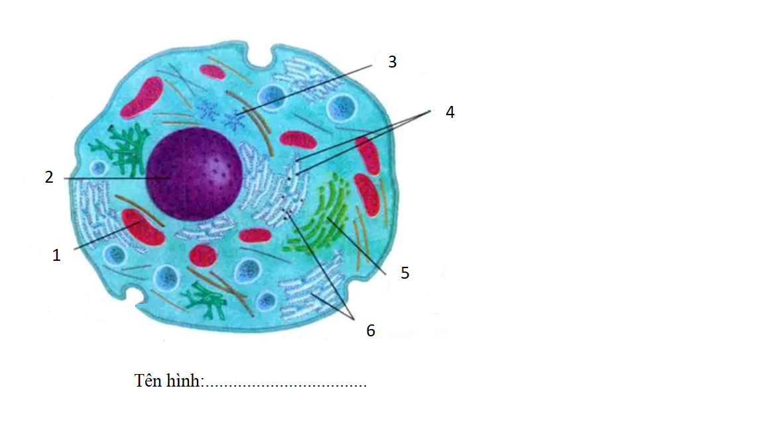

Câu 2: (2,5 điểm)
- Các cơ xương ở lồng ngực đã phối hợp hoạt động với nhau như thế nào để làm tăng thể tích lồng ngực khi hít vào và làm giảm thể tích lồng ngực khi thở ra?
- Dung tích phổi khi hít vào, thở ra bình thường và gắng sức có thể phụ thuộc vào các yếu tố nào?
Câu 3: (1,0 điểm) Bạn Hà có nhóm máu AB, khi bị tai nạn giao thông mất nhiều máu nên cần được truyền máu. Dựa vào sơ đồ cho và nhận nhóm máu em hãy cho biết những người thuộc nhóm máu nào có thể truyền máu cho Hà?
-HẾT-

ỦY BAN NHÂN DÂN QUẬN 12 TRƯỜNG THCS NGUYỄN CHÍ THANH
PHÒNG GIÁO DỤC VÀ ĐÀO TẠO

HƯỚNG DẪN CHẤM KIỂM TRA HỌC KỲ I
NĂM HỌC 2021-2022
Môn: Sinh học 8

I. TRẮC NGHIỆM
Mỗi câu đúng 0,5 điểm
Câu | Đáp án
1 | C
2 | B
3 | A
4 | C
5 | D
6 | D
7 | A
8 | A
9 | D
10 | A

II. TỰ LUẬN (5,0 điểm)
Câu | Đáp án | Điểm
Câu 1: (1,5 điểm) | 1: ti thể  2: nhân  3: trung thể  4: riboxom  5: bộ máy Gôngi  6: lưới nội chất | Mỗi ý đúng 0,25 điểm
Câu 2: (2,5 điểm)  - Các cơ xương ở lồng ngực đã phối hợp hoạt động với nhau như thế nào để làm tăng thể tích lồng ngực khi hít vào và làm giảm thể tích lồng ngực khi thở ra?  - Dung tích phổi khi hít vào, thở ra bình thường và gắng sức có thể phụ thuộc vào các yếu tố nào? | - Các cơ xương ở lồng ngực:  + Khi hít vào: Cơ liên sườn ngoài co, cơ hoành co cùng sự nâng lên của xương ức và xương sườn → tăng thể tích lồng ngực.  + Khi thở ra: Cơ liên sườn ngoài dãn, các xương sườn hạ xuống, cơ hoành dãn → giảm thể tích.  b) Dung tích phổi khi hít vào, thở ra bình thường và gắng sức có thể phụ thuộc vào tầm vóc cơ thể, giới tính, lứa tuổi, tình trạng sức khỏe, bệnh tật và sự luyện tập. | 0,75 điểm  0,75 điểm  1 điểm
Câu 3: (1,0 điểm) Bạn Nam có nhóm máu A, khi bị tai nạn giao thông mất nhiều máu nên cần được truyền máu. Dựa vào sơ đồ cho và nhận nhóm máu em hãy cho biết những người thuộc nhóm máu nào có thể truyền máu cho Nam? | Nhóm máu A và nhóm máu O đều có thể truyền cho Nam do không kết dính hồng cầu. | 1 điểm

Hết

MA TRẬN SINH HỌC 8
STT | NỘI DUNG KIẾN THỨC | ĐƠN VỊ KIẾN THỨC | CÂU HỎI THEO MỨC ĐỘ NHẬN THỨC |  |  |  |  |  |  |  | TỔNG SỐ CÂU | ĐIỂM | TỈ LỆ %
STT | NỘI DUNG KIẾN THỨC | ĐƠN VỊ KIẾN THỨC | NHẬN BIẾT |  | THÔNG HIỂU |  | VẬN DỤNG |  | VẬN DỤNG CAO |  | TỔNG SỐ CÂU | ĐIỂM | TỈ LỆ %
STT | NỘI DUNG KIẾN THỨC | ĐƠN VỊ KIẾN THỨC | ChTN | ChTL | ChTN | ChTL | ChTN | ChTL | ChTN | ChTL
1 +2 | Chủ đề: CẤU TẠO CƠ THỂ NGƯỜI +  VẬN ĐỘNG | Hình Cấu tạo tế bào/Hình Cấu tạo xương dài |  | 1  1.5 |  |  |  |  |  |  | 1 | 1,5 | 15%
1 +2 | Chủ đề: CẤU TẠO CƠ THỂ NGƯỜI +  VẬN ĐỘNG | Phản xạ | 1  0.5 |  | 1  0.5 |  |  |  |  |  | 2 | 1 | 10%
3 | Chủ đề: TUẦN HOÀN | Đông máu và nguyên tắc truyền máu | 2  1 |  | 1  0.5 |  |  | 1  1 |  |  | 4 | 2,5 | 25%
3 | Chủ đề: TUẦN HOÀN | Vận chuyển máu qua hệ mạch – Vệ sinh hệ tuần hoàn |  |  | 2  1 |  |  |  |  |  | 2 | 1 | 10%
4 | Chủ đề: HÔ HẤP | Hoạt động hô hấp |  |  |  | 1  2.5 |  |  |  |  | 1 | 2,5 | 25%
5 | Chủ đề: TIÊU HÓA | Tiêu hóa ở khoang miệng | 2  1 |  | 1  0.5 |  |  |  |  |  | 3 | 1,5 | 15%
Tổng số câu |  |  | 5 | 1 | 5 | 1 |  | 1 |  |  | 13
Tỉ lệ |  |  | 40% |  | 50% |  | 10% |  | 00% |  | 100%
Tổng điểm |  |  | 4 điểm |  | 5 điểm |  | 1 điểm |  | 0 điểm |  | 10 điểm

